ГОСУДАРСТВЕННОЕ ОБРАЗОВАТЕЛЬНОЕ УЧРЕЖДЕНИЕ

ВЫСШЕГО ПРОФЕССИОНАЛЬНОГО ОБРАЗОВАНИЯ

"ДОНЕЦКИЙ НАЦИОНАЛЬНЫЙ ТЕХНИЧЕСКИЙ УНИВЕРСИТЕТ"

Факультет ИСП

Кафедра ПИ им. Л.П. Фельдмана

Лабораторная работа №4

по курсу: «Профессиональная практика программной инженерии»

по теме: «Создание самодокументирующегося кода»

Выполнил:

ст. гр. ПИ-19а

Василенко Д.Е.

Проверил:

Филипишин Д.А.

Ищенко А.П.

ДОНЕЦК – 2023

Цель работы: научиться добавлять в программный код специальным  
образом оформление докблок-комментарии, для последующей  
автоматической генерации API reference, а также познакомиться с форматом  
оформления документации DocBook.

**Примеры докблоков**

**DataBase_main.cpp**

/**

* @brief Класс для работы с базой данных

* @author Василенко Даниил Евгеньевич

*/

class DB {

string password;

string login;

string ip;

string port;

DB() {

// Constructor

}

~DB() {

// Destructor

}

/**

* @brief Добавляет заметку в базу данных

* @param note Заметка, которая будет включена в базу данных

* @author Василенко Даниил Евгеньевич

*/

void addNote(const Note& note) {

// Добавление заметки

}

deleteNote() {

// Удаление заметки

}

modifyNote() {

// Изменение заметки

}

}

**Содержимое файла DocBook**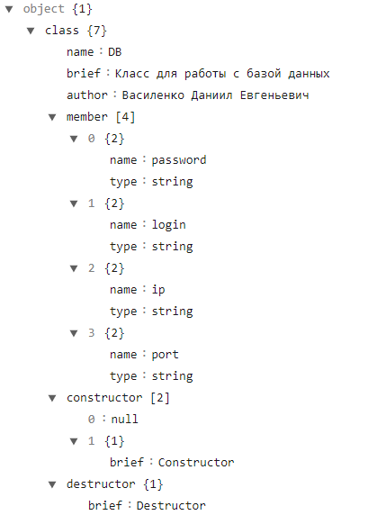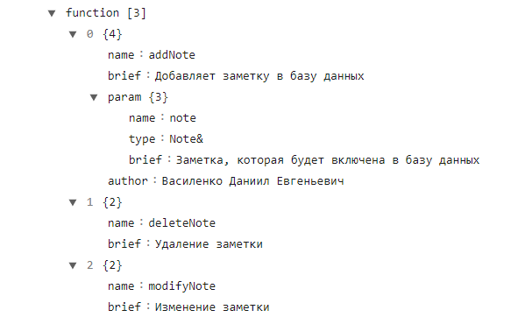

**Полученный файл в HTML**

